01. SEÑOR DE LA LIBERTAD
Avanzamos a pie firme
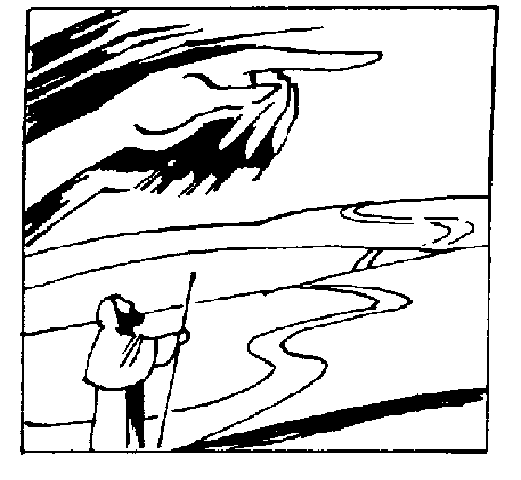
todos juntos por la vida,
nos anima tu recuerdo,
tu cariño nos conforta.

Nuestros pasos van marcando
los latidos de esta historia
de tu pueblo que no quiere
sepultar su libertad (se repite)

ANDAR, ANDAR,
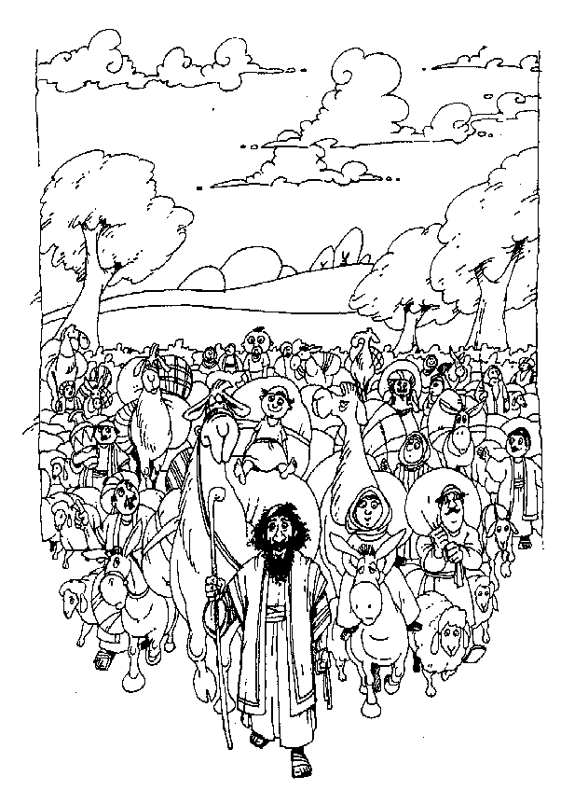
PERSIGUIENDO LA ESPERANZA
DE UN MAÑANA QUE VENDRA.
ANDAR, ANDAR,
AVANZANDO HACIA EL FUTURO
QUE YA EMPIEZA A CLAREAR.

QUE TODOS JUNTOS HAREMOS, SI,
MANO CON MANO A TRABAJAR;
TODOS UNIDOS ESTEMOS, SI,
PA’ DEFENDER LA COMUNIDAD (se repite).

El camino se hace duro
barro y piedras, polvo y llanto,
y entre las sombras de muerte
nuestras huellas van quedando,
es tu pueblo que ha aprendido
a vencer la oscuridad,
y a encontrarte en su camino
Señor de la libertad. (Se repite).

ANDAR, ANDAR,
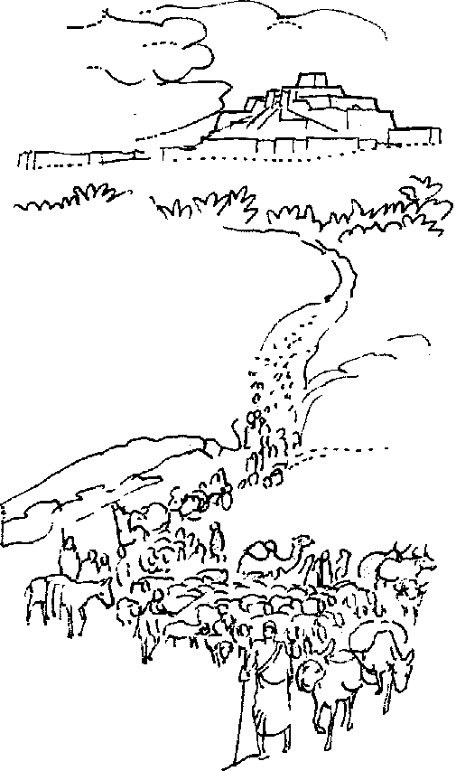
PERSIGUIENDO LA ESPERANZA
DE UN MAÑANA QUE VENDRA.
ANDAR, ANDAR,
AVANZANDO HACIA EL FUTURO
QUE YA EMPIEZA A CLAREAR.

QUE TODOS JUNTOS HAREMOS, SI,
MANO CON MANO A TRABAJAR;
TODOS UNIDOS ESTEMOS, SI,
PA’ DEFENDER LA COMUNIDAD (SE REPITE).

02. PERDONA UNA VEZ MAS (TEN PIEDAD)
Dios Padre de los hombres, te faltamos,
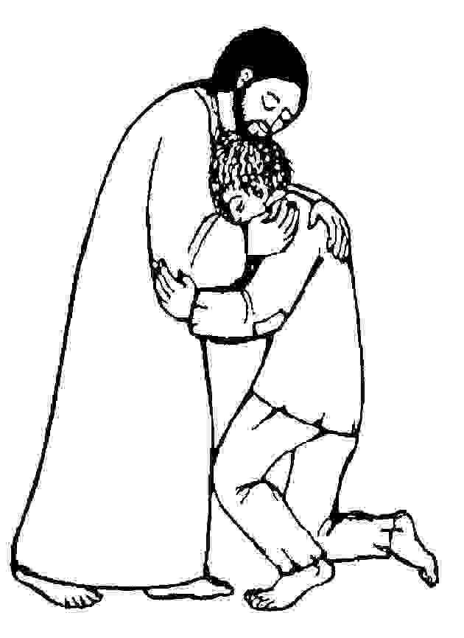
ten piedad.
Olvida nuestro olvido, te rogamos,
ten piedad.
Dios Hijo de los hombres, no supimos,
ten piedad.
Reconocerte hermano, no quisimos,
ten piedad.

Por todo lo que hicimos, de daño a los demás.
y por lo que no hicimos, de bien y de verdad.
Por tantas injusticias, y por tanta maldad.
Escucha nuestro ruego, perdona una vez más.
03. TE PRESENTAMOS

Te presentamos la vida, Señor,
vida del pueblo, de fiesta y dolor.
campo y desierto, vida y silencio,
te presentamos Señor (2 veces).

Te presentamos la vida, Señor,
el pan y el vino en tu mesa estarán.
pan compartido, vino de fiesta,
tu cuerpo y sangre serán. (2 veces).

Te presentamos la vida, Señor,
vida del pueblo, de fiesta y dolor.
campo y desierto, vida y silencio,
te presentamos Señor (2 veces).

Te presentamos la vida, Señor,
el pan y el vino en tu mesa estarán,
pan compartido, vino de fiesta,
tu Cuerpo y Sangre, serán (3 veces)

04. BENDITO SEA DIOS
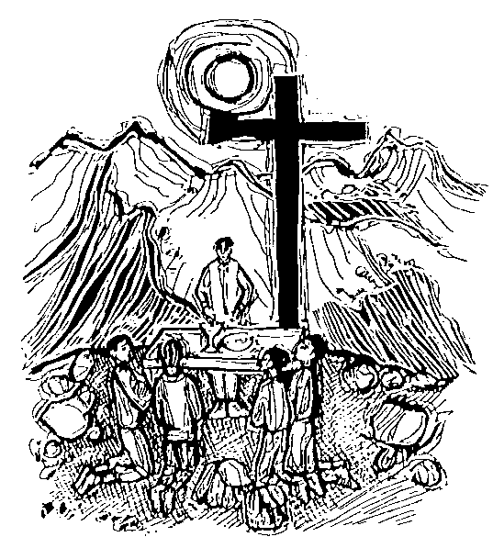
BENDITO SEA DIOS QUE ES PROVIDENCIA,
NOS DIO VIDA, INTELIGENCIA Y VOLUNTAD,
Y NOS MANDA A HACER DEL MUNDO EN QUE VIVIMOS,
SU REINO DE JUSTICIA Y HERMANDAD.

Bendito por las cosas, que van hacia tu altar,
desde nuestra pobreza, por solidaridad;
para aquellos hermanos, que en su necesidad,
son Cristos que dependen, de la comunidad.

BENDITO SEA DIOS…
Bendito por la vida de la comunidad,
el perdón, la visita, y la hospitalidad;
los pequeños servicios, y la unión vecinal,
y es que juntos podemos, cambiar la realidad.
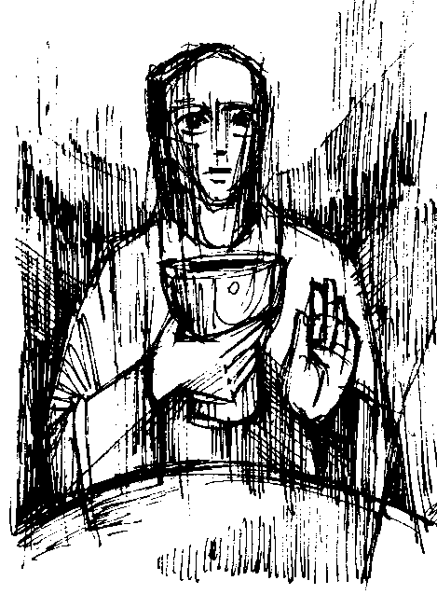
BENDITO SEA DIOS…
Bendito por lo hermoso de nuestra identidad,
la fe en Dios y la Virgen, y la hospitalidad;
el prójimo, el pariente, y esa capacidad,
de jugarnos la vida, y saber festejar.

BENDITO SEA DIOS…

Bendito por tus dones, por el vino y el pan,
por lo que producimos, y por lo que nos das;
porque el trabajo crea conciencia y dignidad,
porque el amor nos dice, que el posible la paz.
05. DENLES USTEDES DE COMER
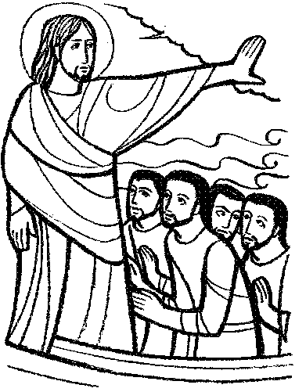
Jesús se fue en una barca, para estar a solas,
ni bien lo supo la gente, lo siguió a pie;
y cuando desembarcó, vio una gran multitud,
se compadeció, curó sus heridas.

Es este tu encuentro hermano, para estar junto a él,
ni bien lo sepamos todos, vayamos a él;
él viene a nuestro encuentro, él mira nuestra aflicción,
quiere perdonarte, curar tus heridas.

Y al atardecer, cuando el sol se iba,
uno de los suyos, murmuró al Señor;
despide a la gente, porque está cansada,
se sienten con hambre, desfallecerán.
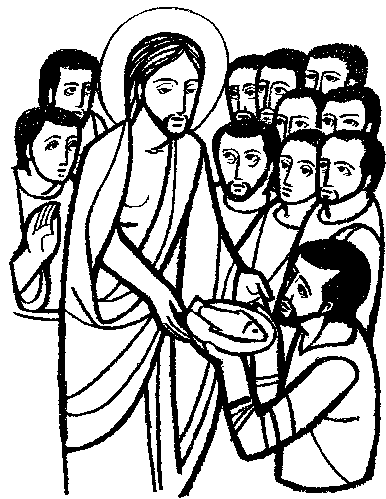
¡DENLES USTEDES DE COMER!,
FUE LA PALABRA DEL SEÑOR,
PALABRAS DIVINAS, QUE VIENEN DE DIOS.
¡DENLES USTEDES DE COMER!
CRISTO NOS VUELVE A REPETIR
NUESTRO COMPROMISO, EL DE COMPARTIR.

Los discípulos dijeron: “aquí hay cinco panes
y dos hermosos pescados, para compartir”;
tráiganmelos pronto aquí, con amor les pidió,
le dijo a la gente, que se sienten todos.

A esta misión tan fuerte, que fuimos llamados,
para compartir con todos, el amor de dios;
es en esta Eucaristía donde hay que establecer,
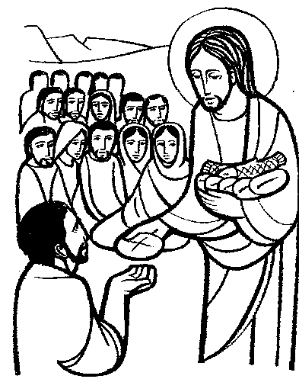
verdaderamente la solidaridad.

Eran cinco mil, los que se saciaron,
y doce canastas, quedaron allí,
es el compartir, que Jesús invita,
el que nos ayuda a aumentar la fe.

¡DENLES USTEDES DE COMER!.......

Y hoy al igual que ayer, quiere congregarnos,
como a los cinco mil hombres, toda una nación;
que viven en la injusticia, desencuentro y división,
y que están heridos por la gran pobreza.

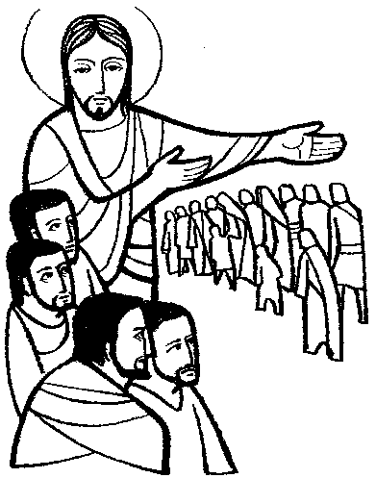
Que esta Eucaristía llene el corazón,
del pueblo argentino e inspire un mundo mejor;
proyectos y esperanzas, caminos de santidad,
y el fraterno gesto, de partir el pan.

Te pedimos padre que este gran encuentro
y las oraciones, lleguen hasta ti,
que Jesús sacramentado, sea el alimento,
de toda la vida, y nos de su paz.

¡DENLES USTEDES DE COMER!

Oh! Virgen María, danos hoy la gracia,
que todos tus hijos, lleguen a Jesús,
en este congreso, vos está presente,
tierna Madre nuestra, ruega por nosotros.

¡DENLES USTEDES DE COMER!
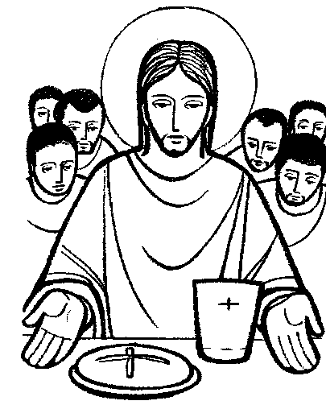

06. HIMNO X CONGRESO EUCARISTICO NACIONAL ARGENTINA
(Quédate con nosotros Jesús)
Jesucristo Señor de la historia
que estuviste, estás y estarás,
sos presencia, esperanza y memoria
sos el Dios de la vida hecho pan.
Sos el mismo Jesús que estuviste
junto el lago de Genesaret
y ante el hambre del pueblo exigiste
denles ustedes por dios de comer.
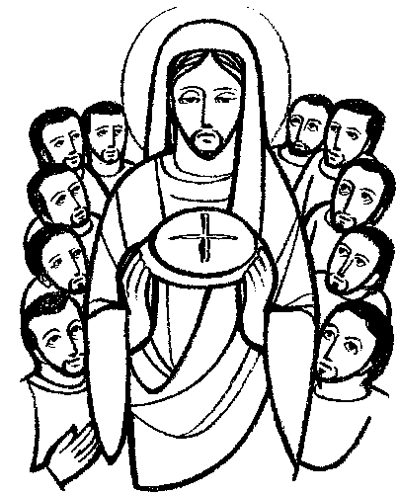
QUEDATE CON NOSOTROS JESUS
QUE DA MIEDO TANTA OSCURIDAD
NO ES POSIBLE MORIRSE DE HAMBRE
EN LA PATRIA BENDITA DEL PAN.

QUEDATE CON NOSOTROS SEÑOR
QUE HACE FALTA UN NUEVO EMMAUS
LA PROPUESTA SERA COMPARTIR
COMO VOS Y EN TU NOMBRE JESÚS.

Primitivo ritual de pastores
que fue luego banquete pascual
homenaje de nuestros mayores
al Dios vivo de su libertad.

Cena Santa, signo y profecía
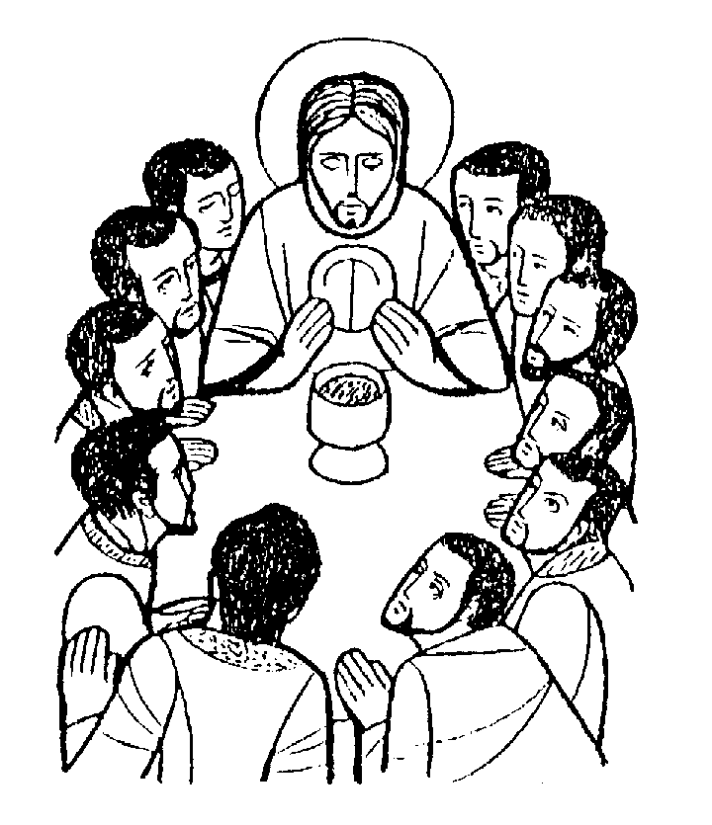
memorial de Jesús servidor,
Nueva Alianza de la Eucaristía
que es Misterio de fe y comunión.

Sacrificio de la propia vida
que se ofrece y se da a los demás,
Cuerpo y Sangre, Comida y Bebida
que hace y nutre la comunidad.
Sos la fiesta de cada semana
que resume y celebra el amor,
el amor que perdona y hermana
y es sincera reconciliación.

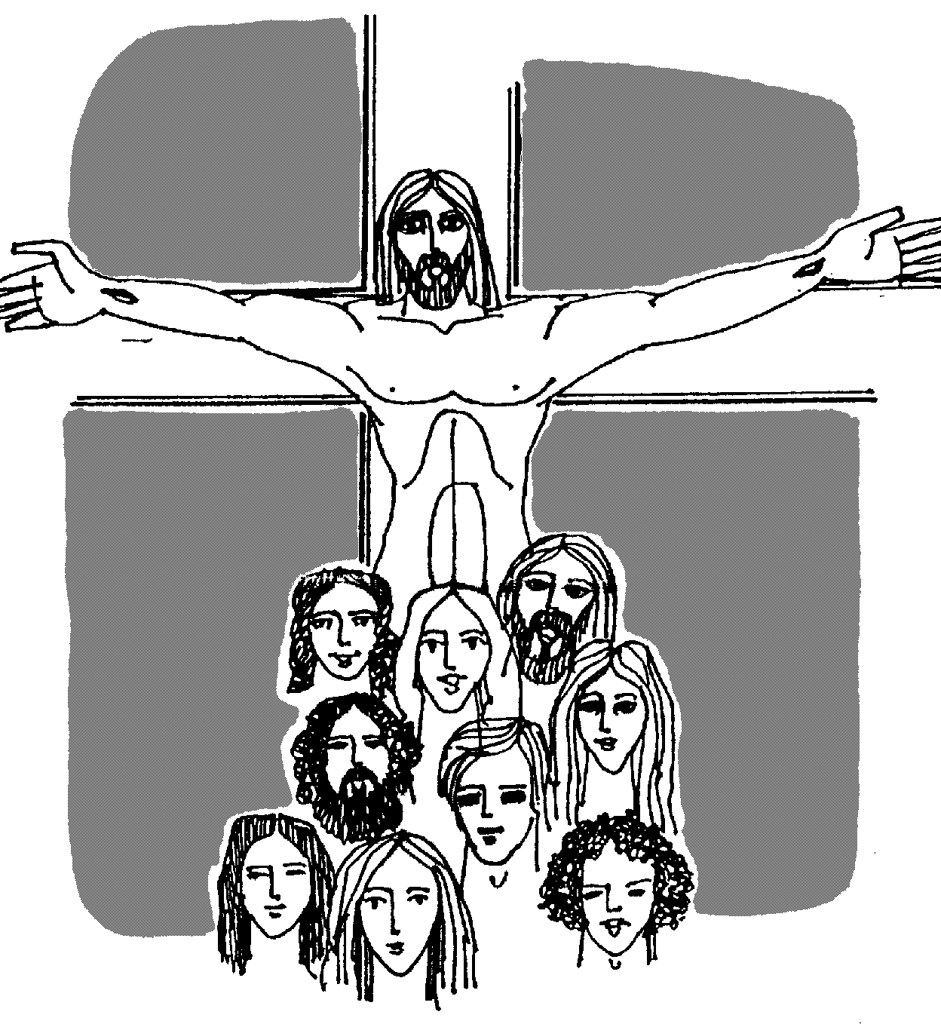
Jesucristo Señor de la historia
que pusiste en el Vino y el Pan
tu presencia Real tu Victoria
sobre el tiempo la muerte y el mal.
Que tu madre la Virgen morena
siga estando junto a nuestra Cruz
y nos muestre que vale la pena
entregarse por el bien común.

Somos hijos del Dios Padre y Madre
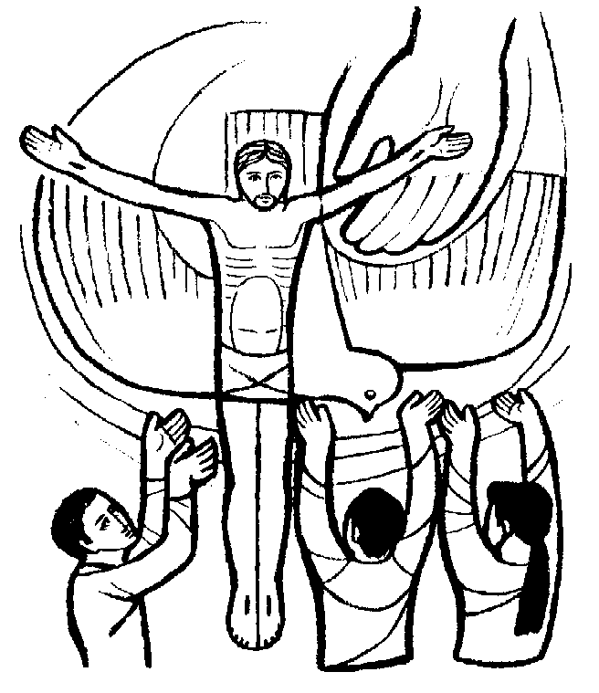
que es ternura y ayuda eficaz
desde la compasión y el coraje
reinventemos nuestra caridad.
Somos rostros de un Dios Trinitario
que aparece cuando hay comunión
cuando somos todos solidarios,
cuando el pobre es sujeto y señor.

07. CREO EN VOS
Creo señor, firmemente,
que de tu pródiga mente

todo este mundo nació;
que de tu mano artista,
de pintor primitivista,
la belleza floreció;
las estrellas y la luna,
las casitas, las lagunas,
los barquitos navegando
sobre el rio rumbo al mar;
los inmensos cafetales,
los blancos algodonales
y los bosques mutilados
por el hacha criminal (2)

CREO EN VOS
ARQUITECTO, INGENIERO,
ARTESANO, CARPINTERO,
ALBAÑIL Y LABRADOS, CREO EN VOS,
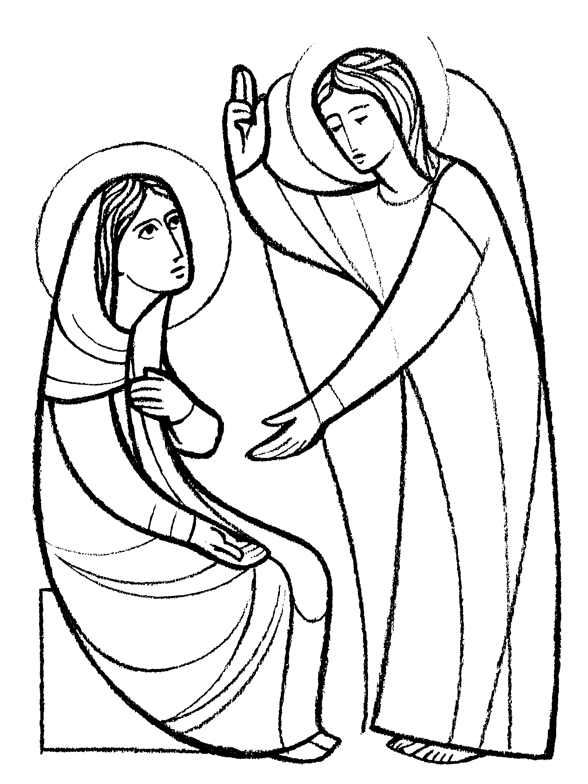
CONSTRUCTOR DEL PENSAMIENTO,
DE LA MUSICA Y EL VIENTO,
DE LA PAZ Y DEL AMOR.

Yo creo en vos, Cristo obrero,
luz de luz y verdadero
Unigénito de Dios,
que para salvar al mundo,
en el vientre humilde y puro
de María se Encarnó

Creo que fuiste golpeado,
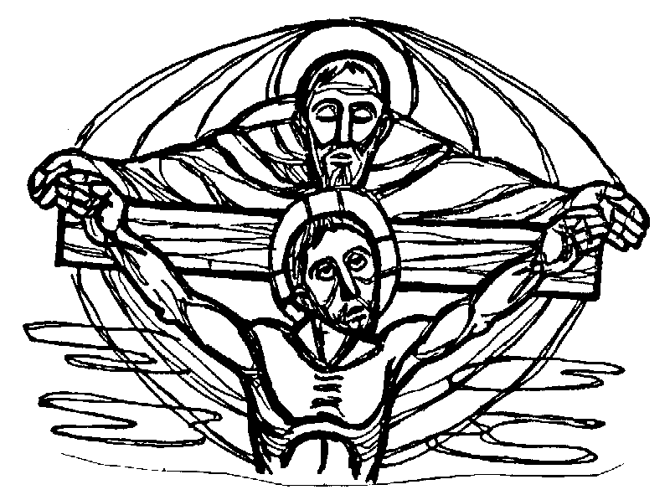
con escarnio torturado,
en la cruz martirizado
siendo Pilatos pretor;
el romano imperialista,
puñetero y desalmado,
que lavandose las manos
quiso borrar el error (2).

CREO EN VOS…

Yo creo en vos, compañero,
Cristo humano, Cristo obrero,
de la muerte vencedor,
con tu sacrificio inmenso
engendraste al hombre nuevo
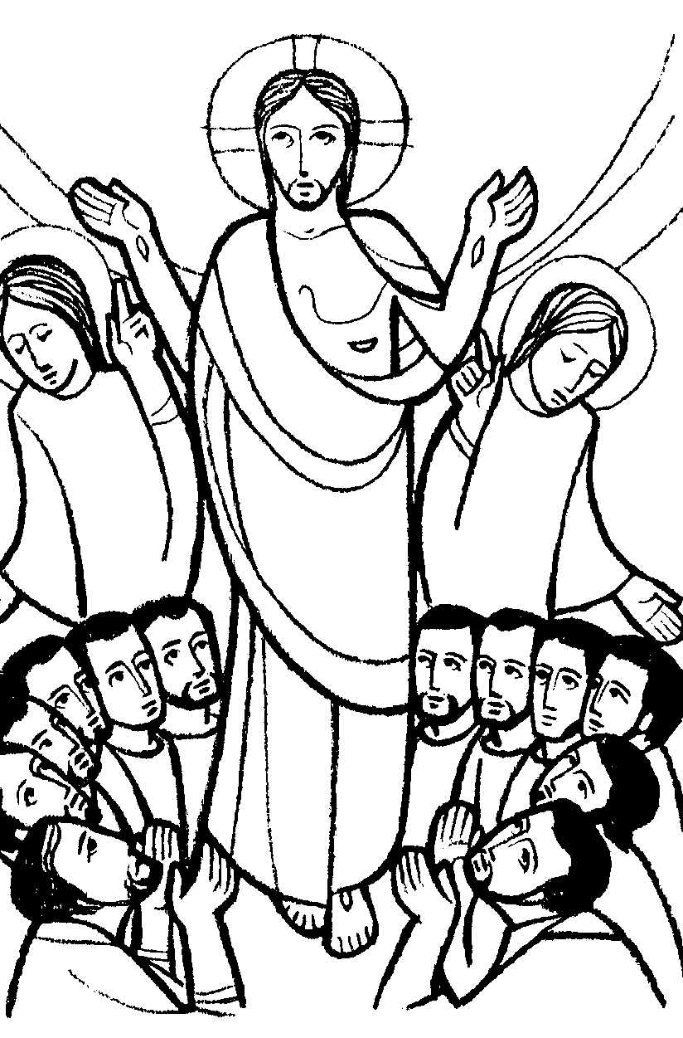
para la liberacion,
vos estas resucitando
en cada brazo que se alza
para defender al pueblo
del dominio explotador,
porque estas vivo en el rancho,
en la fábrica, en la escuela,
creo en tu lucha sin tregua,
creo en tu Resurreccion (2)
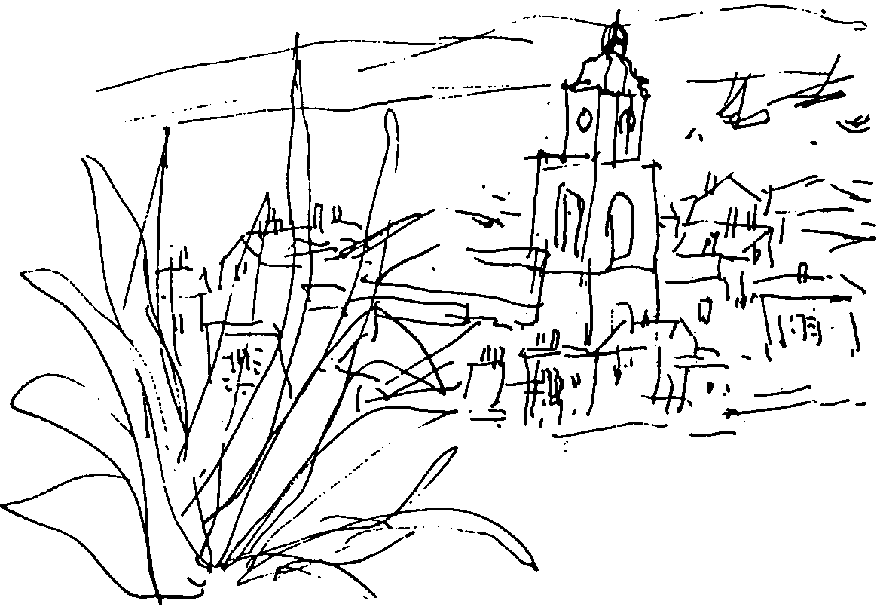

08. PADRE NUESTRO (CHINAMECA)
Padre nuestro que estas en la tierra
desvelado por nuestros desvelos

hoy tu nombre nos sabe a justicia
nos sabe a esperanza y a Gloria tu Reino (2)
Padre nuestro que estás en la calle,
entre el barro el lodo y el miedo,
que se cumpla, Señor, tu palabra
lo mismo en la tierra que arriba en el cielo (2)

PADRE NUESTRO, PADRE NUESTRO
NO ERES UN DIOS QUE SE QUEDA
ALEGREMENTE EN SU CIELO
TU ALIENTAS A LOS QUE LUCHAN
PARA QUE LLEGUE TU REINO
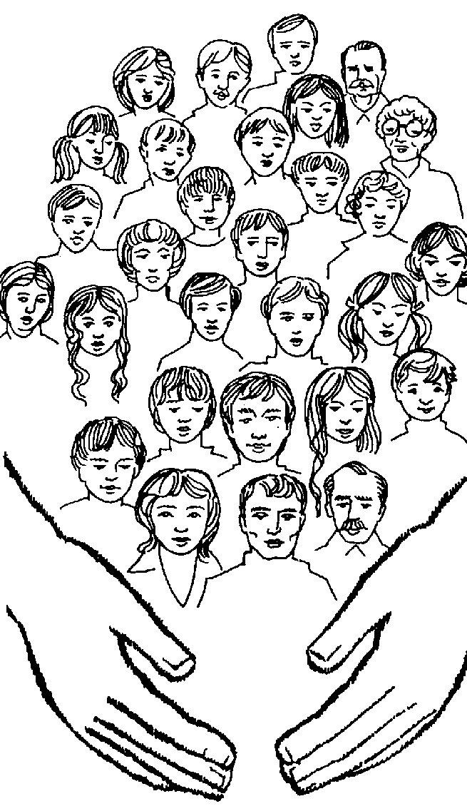
Padre nuestro que sudas a diario
en la piel del que arranca el sustento,
que a ninguno nos falte el trabajo
que el pan es más pan cuando ha habido esfuerzo (2)
Padre nuestro que no guardas nunca
contra nadie venganza o desprecio,
que te olvidas de ofensas y agravios
que pides que todos también perdonemos,
que te olvidas de ofensas y agravios
y pides también que todos perdonemos.

PADRE NUESTRO…

09. SEÑOR, DIOS NUESTRO (SALMO 8)

SEÑOR, DIOS NUESTRO,
QUÉ ADMIRABLE ES TU NOMBRE
EN TODA LA TIERRA,
EN TODA LA TIERRA.

Cuando contemplo el cielo, obra de tus dedos,
la luna y las estrellas que has creado:
qué es el hombre para que te acuerdes de él,
el ser humano para darle poder.
Qué es el hombre para que te acuerdes de él,

el ser humano para darle poder.

Lo hiciste poco inferior a los ángeles,
lo coronaste de gloria y dignidad,
le diste el mando sobre las obras de tus manos,
todo lo sometiste bajo sus pies.

Rebaños de ovejas y toros,
y hasta las bestias del campo,
las aves del cielo, los peces del mar,
todo lo sometiste bajo sus pies.
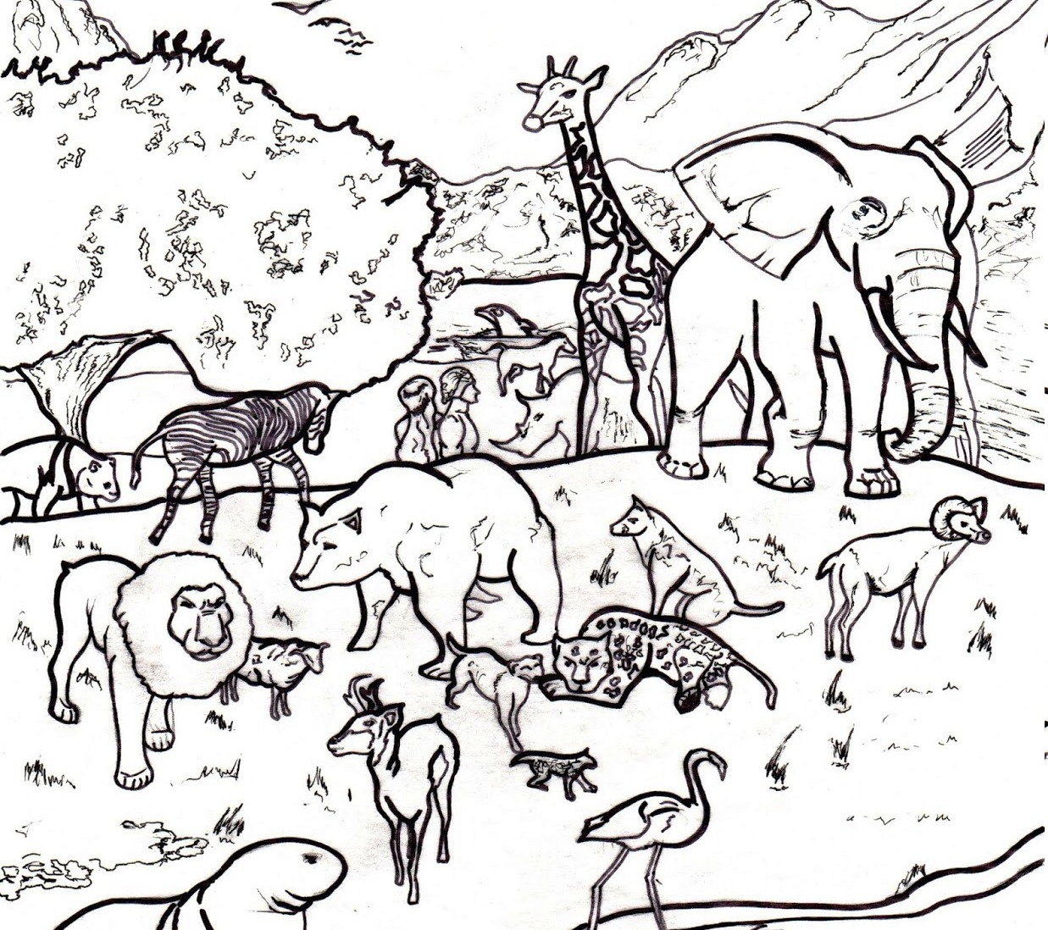

10. IGLESIA SENCILLA
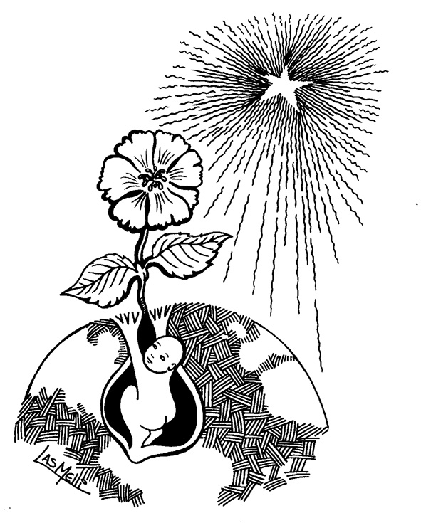
Como nace la flor más bella,
muy lentamente en la oscuridad,
hoy renace de nuevo la Iglesia
toda engalanada de fraternidad.
El dolor de los oprimidos,
le está doliendo en el corazón,
y recobra su fuerza de siglos
para conquistar nuestra liberación

IGLESIA SENCILLA, SEMILLA DEL REINO
IGLESIA BONITA CORAZÓN DEL PUEBLO.

En tus pasos va la esperanza,
de las barriadas de la ciudad,
y en el campo muy de mañana,
tu voz es singo de despertar.
Eres eco de los profetas,
eres presencia del Salvador,
eres árbol que a diario florea,
porque tu retoño es la herencia de Dios.

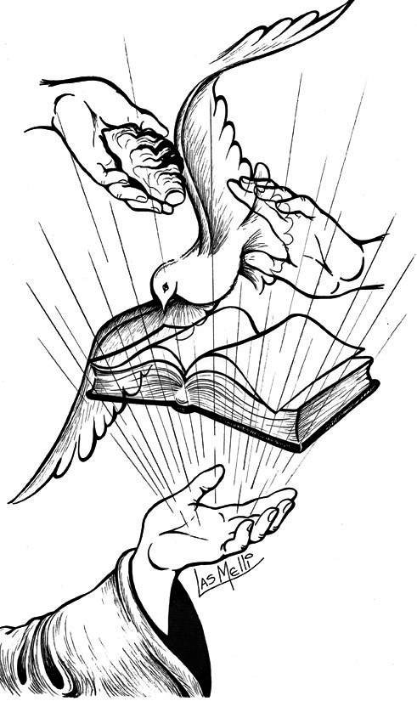
11. EL ESPÍRITU DEL SEÑOR

EL ESPÍRITU DEL SEÑOR
LLENÓ LA FAZ DE LA TIERRA,
ALELUYA, ALELUYA, ALELUYA.
Enviaste, Señor, a tu Espíritu
y todo ha sido creado,
y se ha renovado
la faz de la tierra (2).
El viene a dar testimonio
de lo que hizo Jesús,
y a confirmar
toda su doctrina (2).

12. EL PUEBLO DE DIOS

El pueblo de Dios por el desierto andaba
y en medio de él, alguien caminaba,
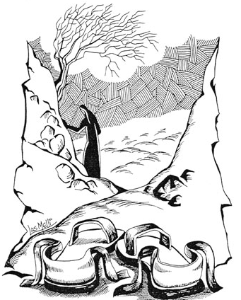
el pueblo de Dios era rico de nada,
solo la esperanza y la fe que llevaba.

TAMBIÉN SOY TU PUEBLO SEÑOR,
Y ESTOY EN CAMINO,
TU GRACIA TAN SÓLO,
ME BASTA Y MÁS NADA.

El pueblo de Dios, también vacilaba,
quería avanzar pero a veces dudaba,
el pueblo de Dios llorando rezaba,
pedía perdón y recomenzaba.

El pueblo de Dios, también tuvo hambre,
y tú le mandaste el pan de los cielos,
el pueblo de Dios cantando dio gracias,
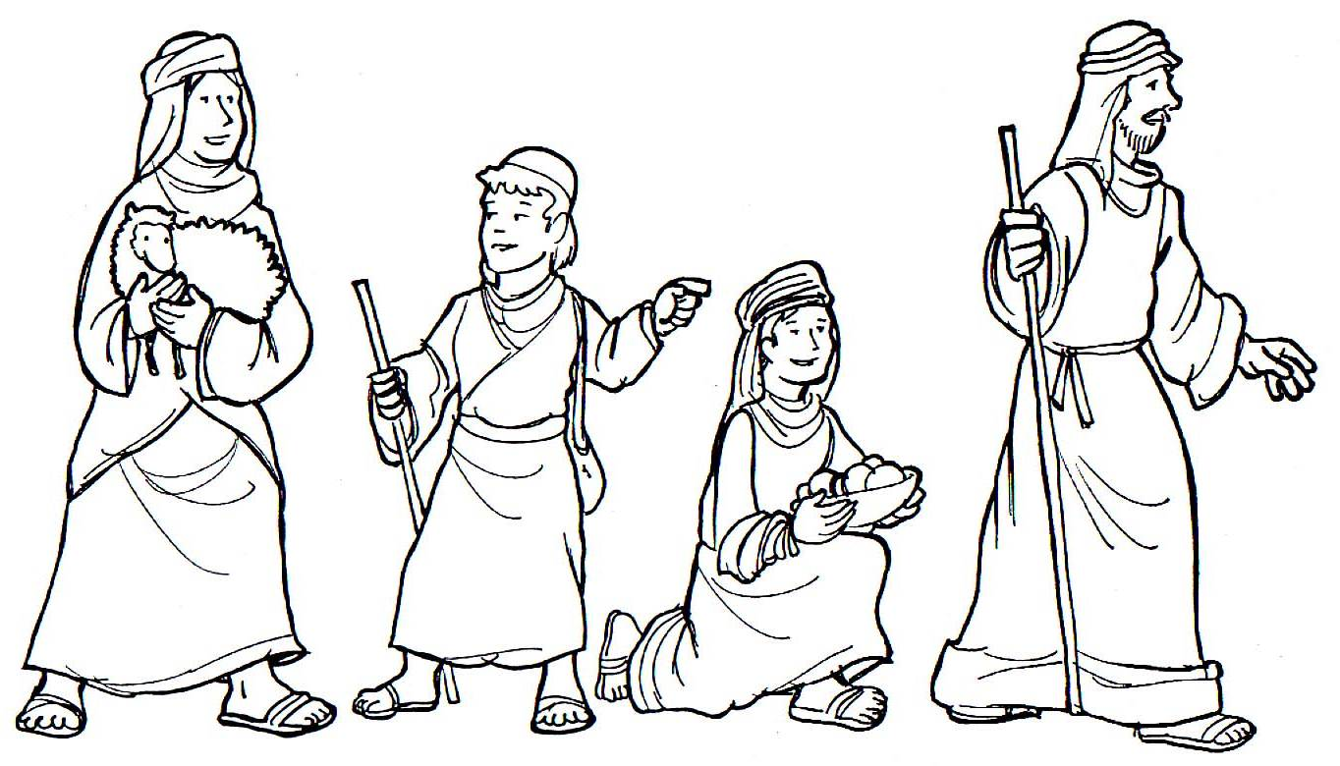
probó de su amor, tu amor que no pasa.

13. GRITA PROFETA

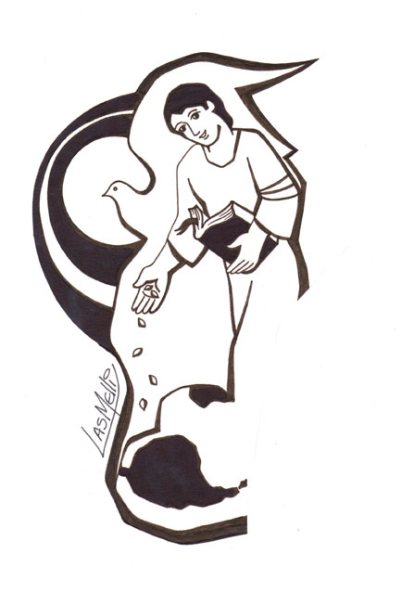
Has recibido un destino, de otra palabra más fuerte;
es tu misión ser profeta, palabra de Dios viviente.
Tú irás llevando la luz, en una entrega perenne, que tu voz es voz de Dios
y la voz de Dios no muere.

VE POR EL MUNDO,
GRITA A LA GENTE
QUE EL AMOR DE DIOS
NO ACABA,
NI LA VOZ DE DIOS
SE PIERDE. (2)
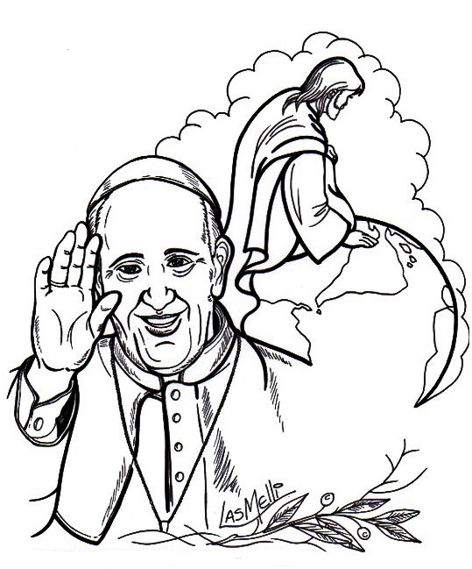
Sigue tu rumbo, profeta, sobre la arena caliente.
Sigue sembrando en el mundo que el fruto se hará presente.
No temas si nuestra fe ante tu voz se detiene,
porque huimos del dolor y la voz de Dios nos duele.

Sigue cantando, profeta, cantos de vida o de muerte,
sigue anunciando a los hombres que el Reino de Dios ya viene.
No callarán esa voz, y a nadie puedes temerle,
que tu voz viene de Dios y la voz de Dios no muere.

